厦门新机场片区小嶝岛生态岸线工程环境影响评价
公众参与说明

建设单位：厦门市城市建设发展投资有限公司
2026年4月 厦门

1 概述
公众参与目的是使公众了解项目的建设情况，发表他们的意见和看法，评价专业人员将公众的意见及时反馈给建设单位和设计部门，以便在建设中充分考虑公众的利益，并采取适当的环保措施，消除或减轻对公众不利的影响，使项目建设更合理完善。
建设单位通过在社区张贴、在互联网上、在当地报纸上公示等方式公开建设信息并征询调查公众意见等，使公众意见在本报告中能得以充分体现。

2 首次环境影响评价信息公开情况
2.1 公开内容及日期
建设单位于2024年7月4日进行了首次环评信息公示，公示内容包括建设项目名称、建设地点、建设内容等，建设单位名称和联系方式，环评编制单位的名称，公众意见表，提交公众意见的方式和途径等。内容符合《环境影响评价公众参与办法》（以下简称《办法》）要求。
2.2 公开方式
建设单位于2026年7月4日在厦门路桥建设集团有限公司网站（https://www.xmlq.com.cn/Notice/detail/24297）（图2.1），进行了项目建设的环评信息首次公示。
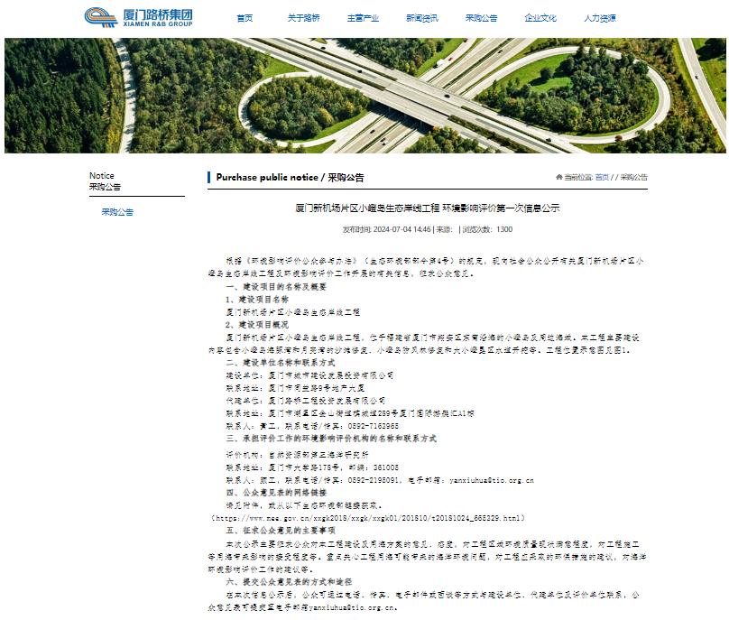
图2.1 2024年7月4日网络首次公示
2.3 公众意见情况
公示期间，未收到公众意见。

3 征求意见稿公示情况
3.1 公示内容及时限
环境影响报告书主要内容基本完成后汇编成《厦门新机场片区小嶝岛生态岸线工程环境影响报告书（征求意见稿）》进行公示，公示时间为2026年4月1日至2026年4月13日（10个工作日），公示内容及时限均符合《办法》要求。
3.2 公示方式
3.2.1 网络
根据《办法》要求，建设单位于2026年4月2日在福建环保网网站（https://www.fjhb.org/huanping/erci/45927.html）进行《环东海域沙滩生态修复工程环境影响报告书（征求意见稿）》公示，详见图3.1。
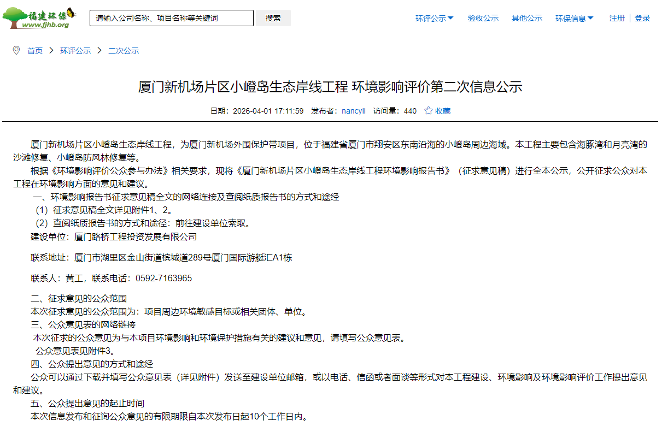
图3.1 2026年4月1日征求意见稿全文的网络公示
3.2.2 报纸
根据《办法》要求，建设单位分别于2026年4月2日、2026年4月6日在建设项目所在地的《海峡都市报》A06版、《海峡都市报》A06版进行征求意见稿全文公示公告，详见图3.2和图3.3所示。
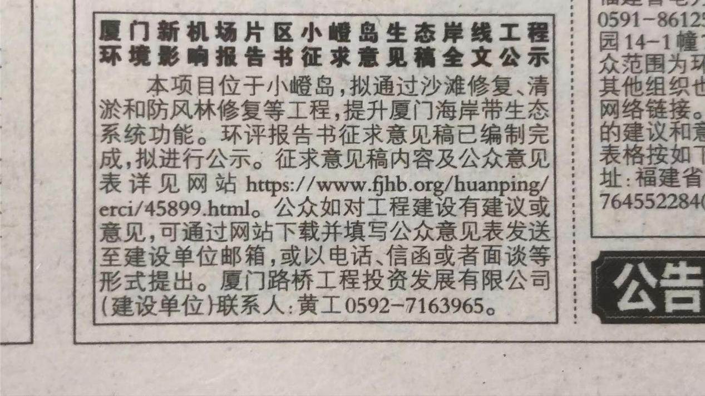
图3.2 2026年4月2日征求意见稿全文公示的报纸《海峡都市报》公告
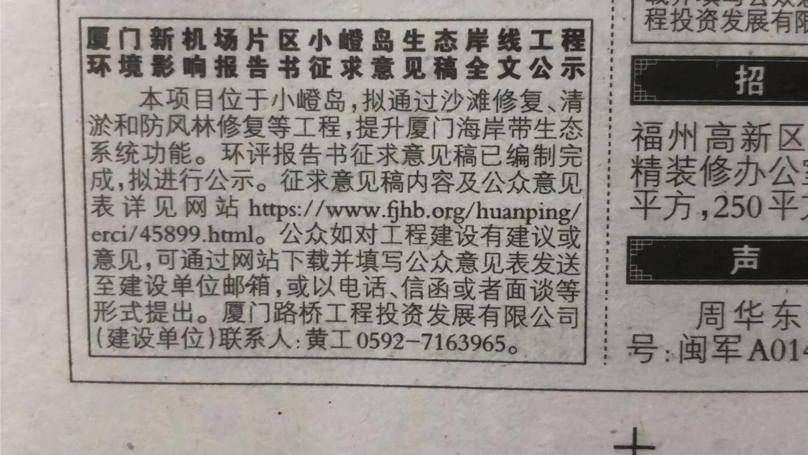
3.3 2026年4月6日征求意见稿全文公示的报纸《海峡都市报》公告
3.2.3 张贴
建设单位于2026年4月3日，在建设项目所在地周边小嶝社区、小嶝小学、小嶝岛洪挂楼、海豚湾和后堡等宣传栏张贴公告，详见图3.4。
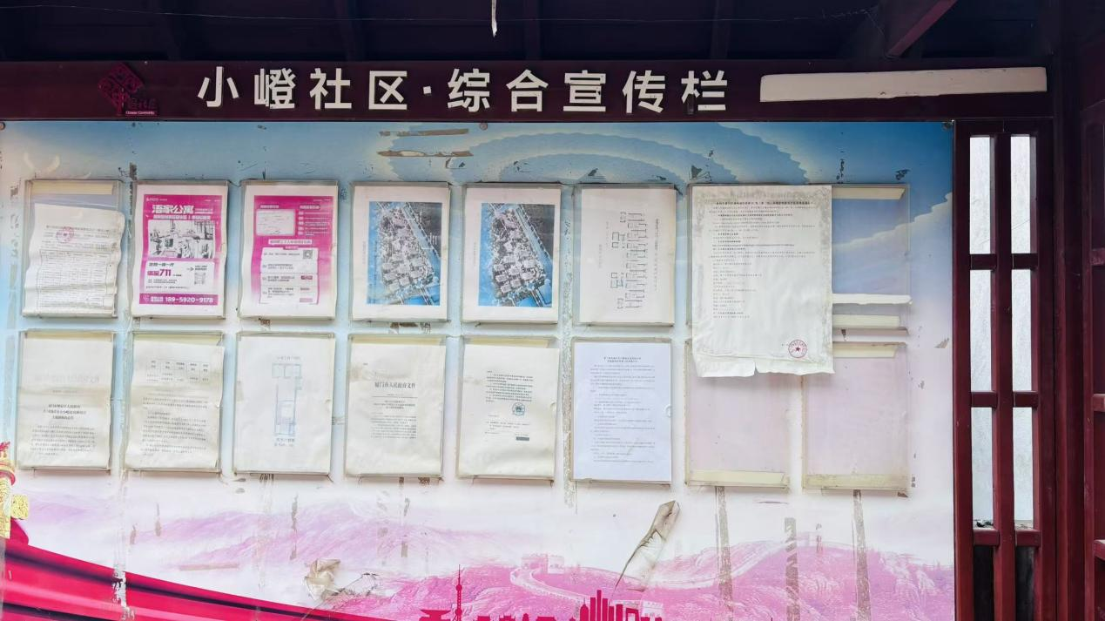
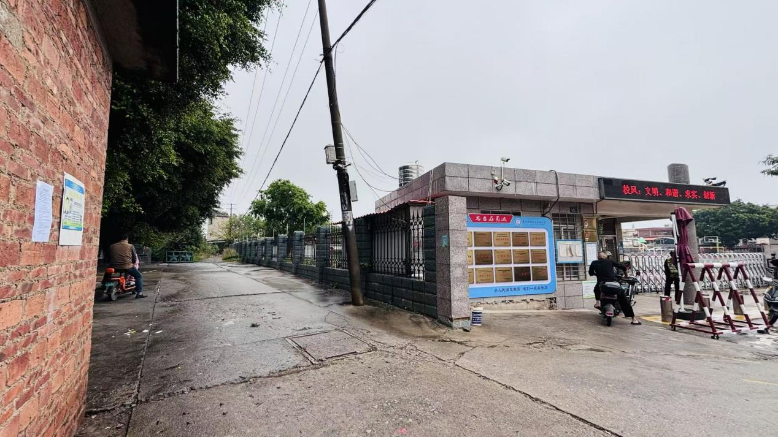
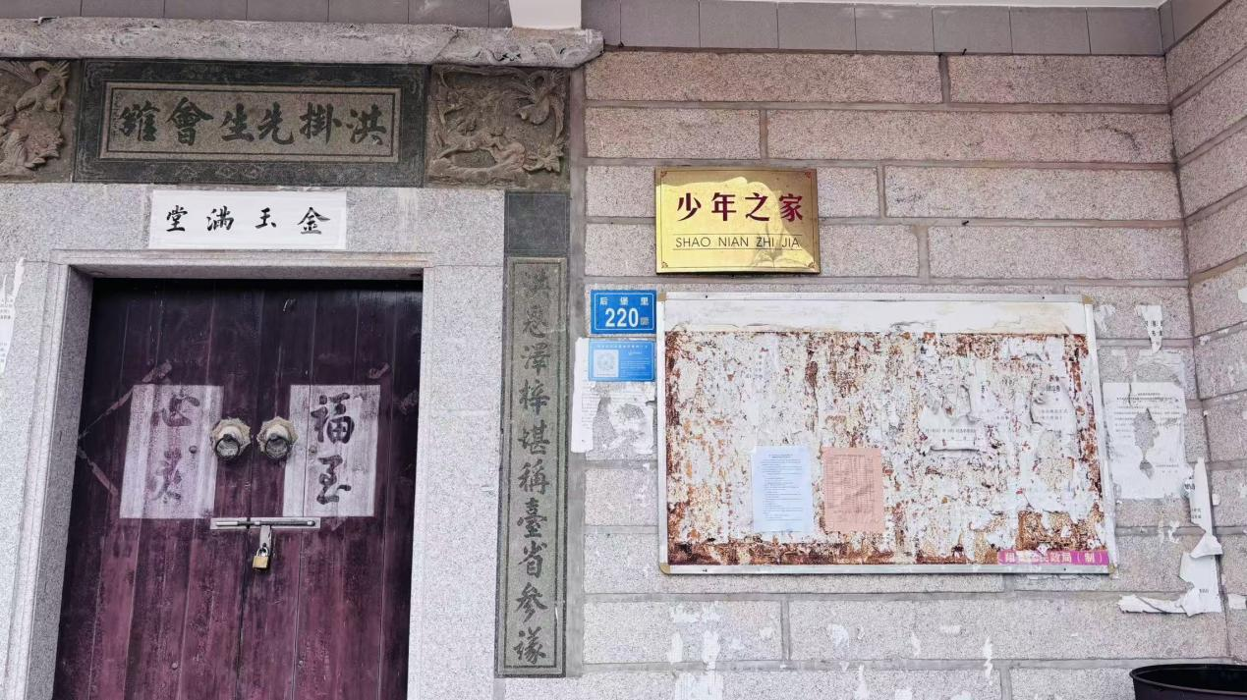
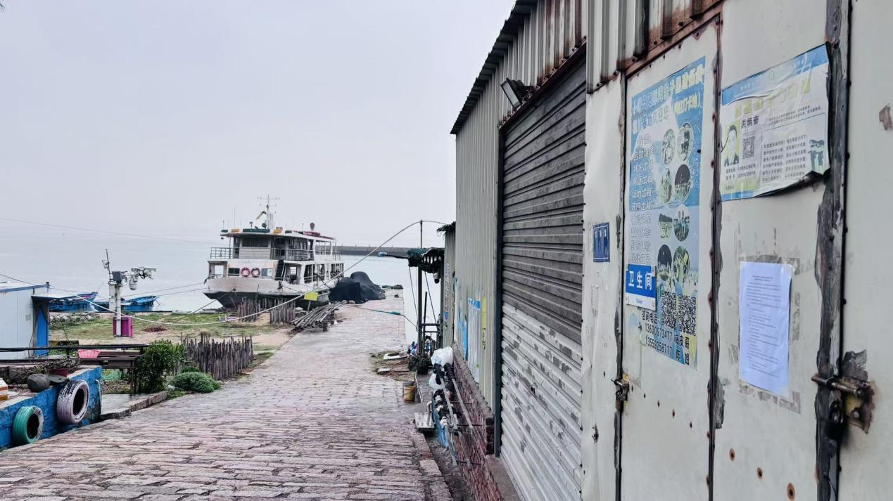
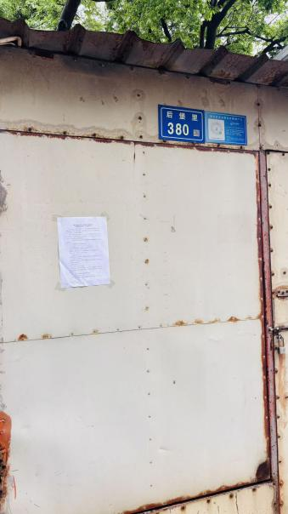
图3.4 2026年4月2日征求意见稿全文公示公告的现场粘贴

3.3查阅情况
查阅场所设置在厦门路桥工程投资发展有限公司（厦门市湖里区金山街道槟城道289号厦门国际游艇汇A1栋），公示期间没有公众前来查阅。
3.4公众提出意见情况
在征求意见期间，未收到公众意见。

4其他公众参与情况
公示期间无其他公众参与情况。

5 公众意见处理情况
5.1 公众意见概述和分析
公示期间未收到公众意见。
5.2 公众意见采纳情况
公示期间未收到公众意见。
5.3 公众意见未采纳情况
公示期间未收到公众意见。

6 其他
6.1 公众参与相关资料存档备查情况。
公众参与的首次环境影响评价信息公开和征求意见稿全文的报纸、网络、张贴公示资料及公众意见表均留存在建设单位，存档备查。
6.2 公众参与其他需要说明的内容。
公众参与没有其他需要说明的内容。

7 诚信承诺
建设项目环境影响评价公众参与承诺函详见附件1。

附件1
诚信承诺

我单位已严格按照《环境影响评价公众参与办法》（生态环境部令2018年第4号)中的相关要求，在《厦门新机场片区小嶝岛生态岸线工程环境影响报告书》编制阶段开展了公众参与工作，公示期间均未收到公众意见，并按照要求编制了公众参与说明。
我单位承诺，本次提交的《厦门新机场片区小嶝岛生态岸线工程环境影响评价公众参与说明》内容客观、真实，未包含依法不得公开的国家秘密、商业秘密、个人隐私。如存在弄虚作假、隐瞒欺骗等情况及由此导致的一切后果由厦门市城市建设发展投资有限公司承担全部责任。

承诺单位：厦门市城市建设发展投资有限公司
承诺时间：2026年4月15日

